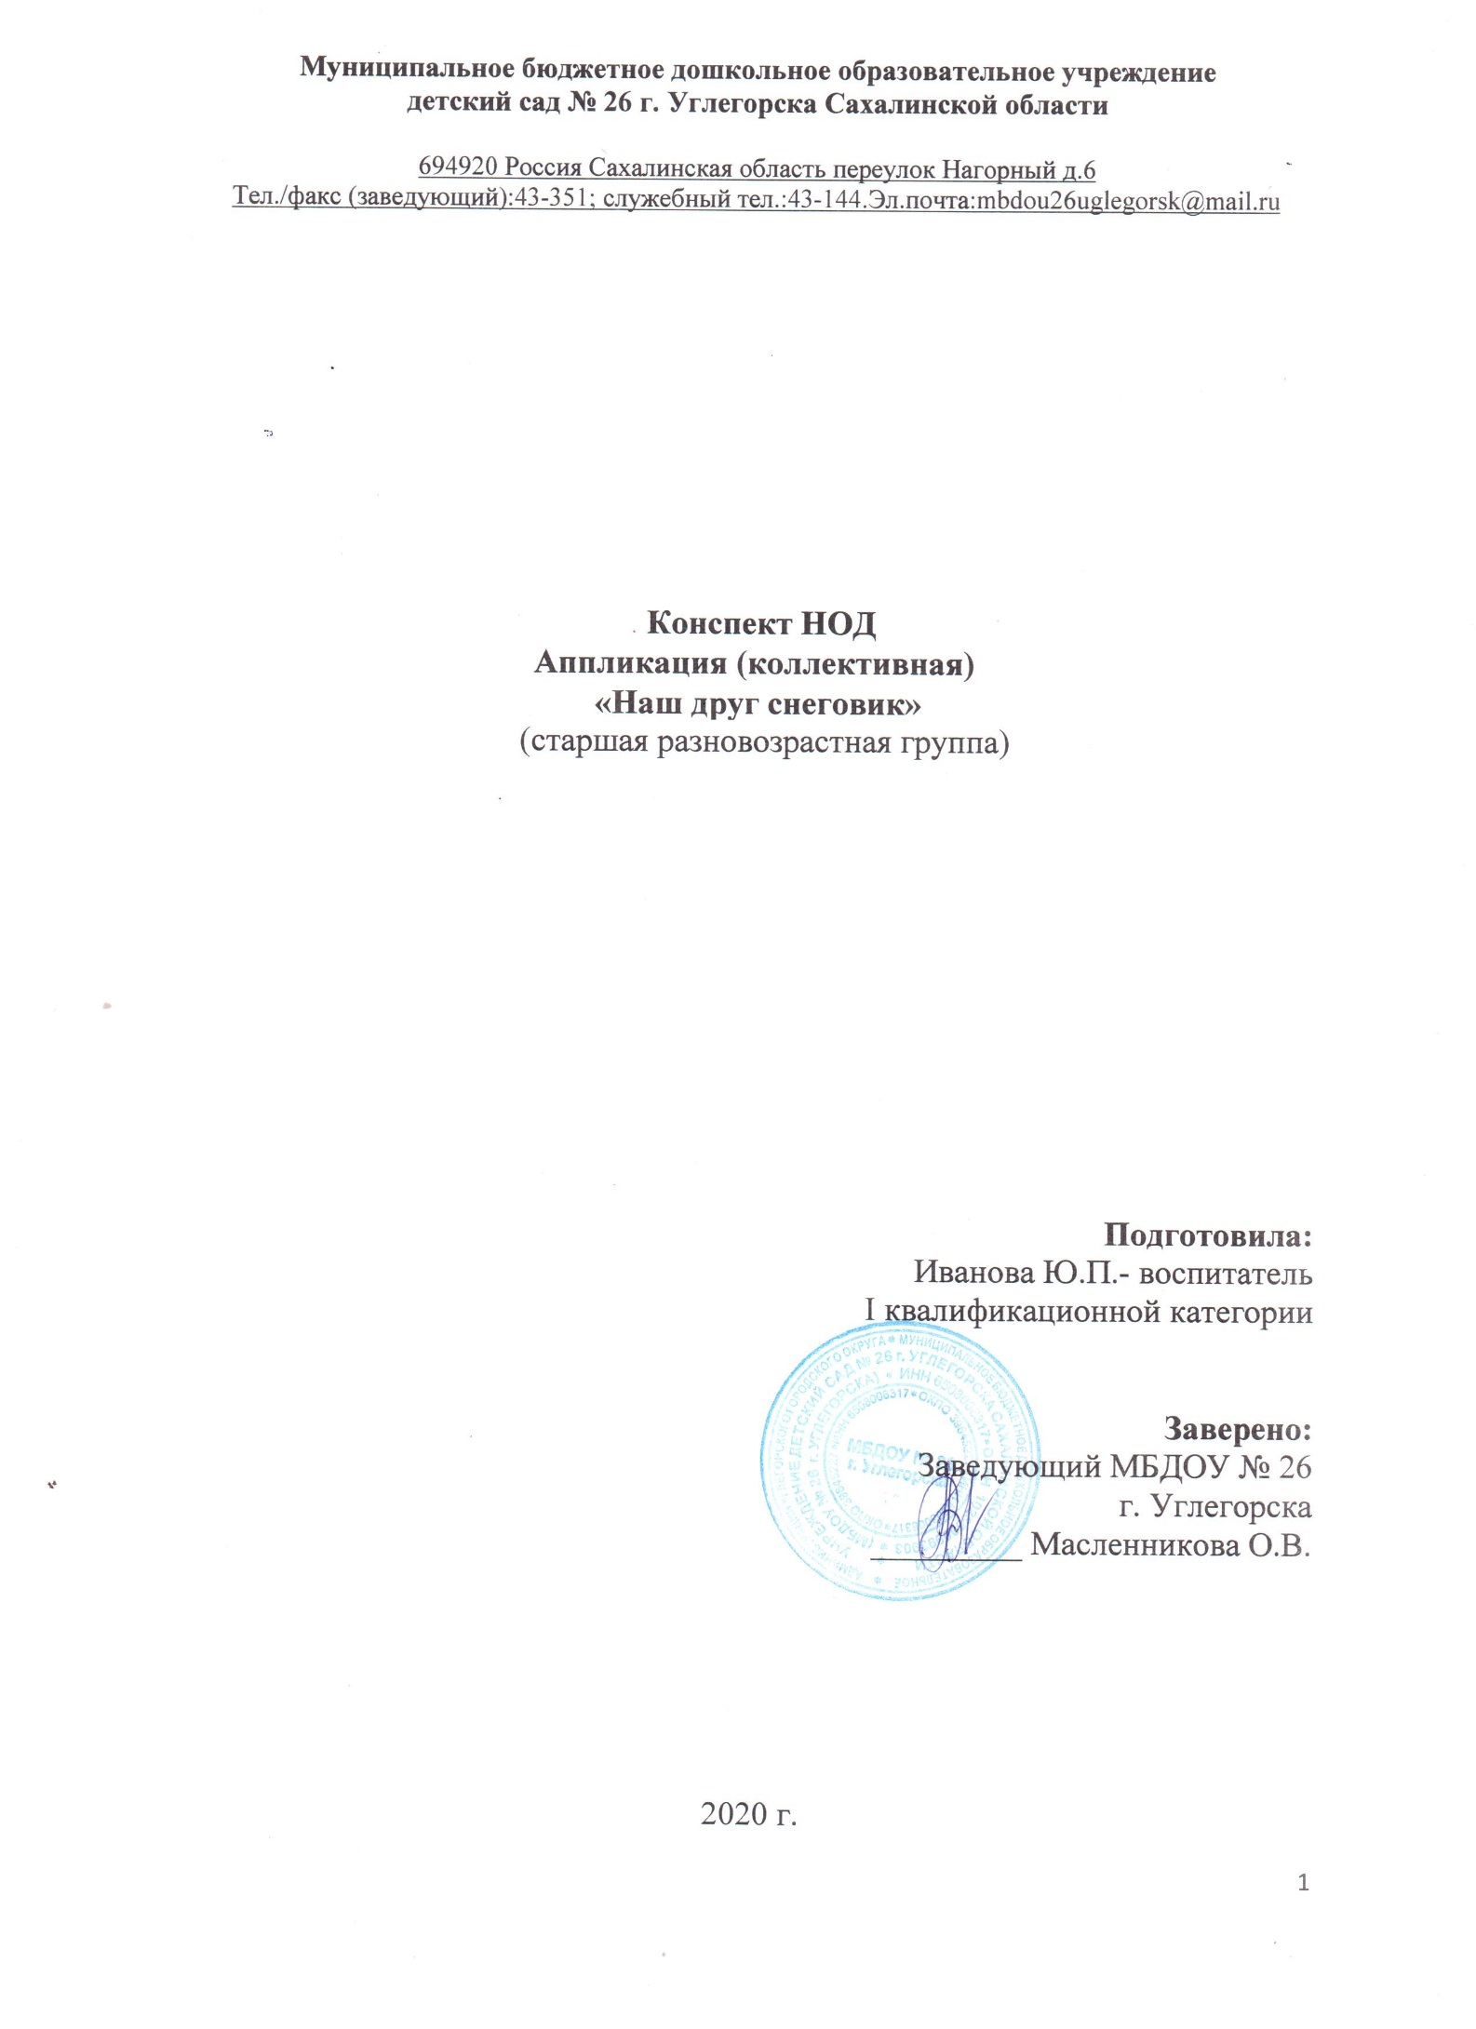

Конспект коллективной работы по художественно-этетическому развитию.

**Аппликация на тему «Наш друг снеговик»** (старшая разновозрастная группа)

**Цель**: Закреплять умение работать с бумагой, ножницами и клеем.

**Задачи**:

***Образовательные задачи:***

* Учить детей изображать в аппликации снеговика, передавая его образную выразительность.
* Упражнять в умении вырезать по контуру детали (круги разного диаметра).

***Развивающие задачи:***

* Развивать у детей зрительно-двигательную координацию и мелкую моторику рук.
* Формировать интерес к занятиям изобразительной деятельностью.
* Упражнять в умении работать в коллективе.

***Воспитательные задачи:***

* Воспитывать аккуратность при работе с клеем и ножницами.
* Вызвать радость от восприятия результата общей работы.

**Оборудование**: лист плотной бумаги А3 голубого цвета, листы белой бумаги, клей, ножницы, простые карандаши, иллюстрации из сказок с изображением снеговика.

**Предварительная работа**:

1. Лепка из снеговика из снега на прогулке.
2. Чтение сказки о снеговике «Находчивый друг», «Снеговик –почтовик».
3. Рассматривание иллюстраций с изображением снеговика.
4. Рисование снеговика.

**Ход НОД:**

***Воспитатель***:

– Ребята, сегодня по дороге в детский сад, я встретила снеговика. Он рассказал мне, что ему очень грустно одному стоят на нашей площадке и очень просил сделать для него друга. Поможем снеговику?

Ответ детей.

***Воспитатель****:*

– Но прежде чем мы начнем, давайте посмотрим на картинки и вспомним, из каких частей состоит снеговик?

Ответ детей.

***Воспитатель****:*

– А из каких материалов мы делаем снеговика?

Ответ детей.

**Воспитатель**:

– Правильно ребята, снеговика можно сделать абсолютно из любого материала. Как вы думаете, из какого материала мы с вами сегодня сделаем друга для нашего снеговика?

Ответ детей.

***Воспитатель****:*

– Верно ребята, так как снег на улице сейчас не лепится, мы с вами сделаем снеговика из бумаги. Но он будет не совсем обычный, мы с вами сделаем его из ваших ладоней. Сначала обведем ваши ладони простым карандашом, потом вырежем ножницами по контуру и приклеим их на основные части, которые я уже подготовила. Прежде чем мы приступим к работе, предлагаю вам провести физминутку.

**Физминутка «Я мороза не боюсь»**

Я мороза не боюсь,  – *Шагаем на месте.*

С ним я крепко подружусь.  – *Хлопаем в ладоши.*

Подойдет ко мне мороз,  – *Присели.*

Тронет руку, тронет нос  – *Показали руку, нос.*

Значит, надо не зевать,  – *Хлопаем в ладоши.*

Прыгать, бегать и играть.  – *Прыжки на месте.*

**Практическая работа.**

***Воспитатель*** *напоминает о технике безопасности при пользовании ножницами. Индивидуально помогает тому, кому нужна помощь.*

***Рефлексия***: Дети работают под музыку.

***Воспитатель****:*

– Ребята, посмотрите, какой замечательный у нас получился снеговик. Теперь снеговику, который живет у нас на площадке, не будет скучно. Давайте придумаем им имена.

Предложения детей.

***Воспитатель****:*

– Молодцы ребята, теперь у нас с вами есть два **друга Снеговичок** **и Снеша.**